Введение:
Остановившись в центре своего завода, на Вашем лице появляется улыбка, ведь приятные звуки лязга металла и шума работающих двигателей согревают Ваше сердце промышленника. Целью является создание различных двигателей для производства и расширения продукции, дабы превзойти владельцев остальных предприятий. Однако, в воздухе, наполненном паром, ваш главный враг – время, ибо механизмы, к сожалению, ржавеют. Поэтому необходимо использовать хромированные шестерни, устойчивые к коррозии, и инвестировать в хромированные станки. Для успешной работы нужно тщательно продумывать, когда привлекать инженеров, а когда крутить колесо коррозии. Победа в игре достанется тому, кто больше всех наберет очков с помощью своих машин и наград!
Начало
- Перемешайте 18 усовершенствованных хромированных станков и расположите их в стопку, незавершенной стороной вверх над левым верхним углом доски рынка.
- Перемешайте 24 продвинутых инженеров и расположите их лицевой стороной вверх под левым нижним углом доски рынка.
- Перемешайте 12 основных хромированных станков и расположите их в стопку незавершенной стороной вверх над стопкой усовершенствованных хромированных станков.
- Перемешайте 22 одноразовых станка и расположите их незавершенной стороной вверх под стопкой продвинутых инженеров.
- Перемешайте 20 токарных станков и расположите их под стопкой одноразовых станков.
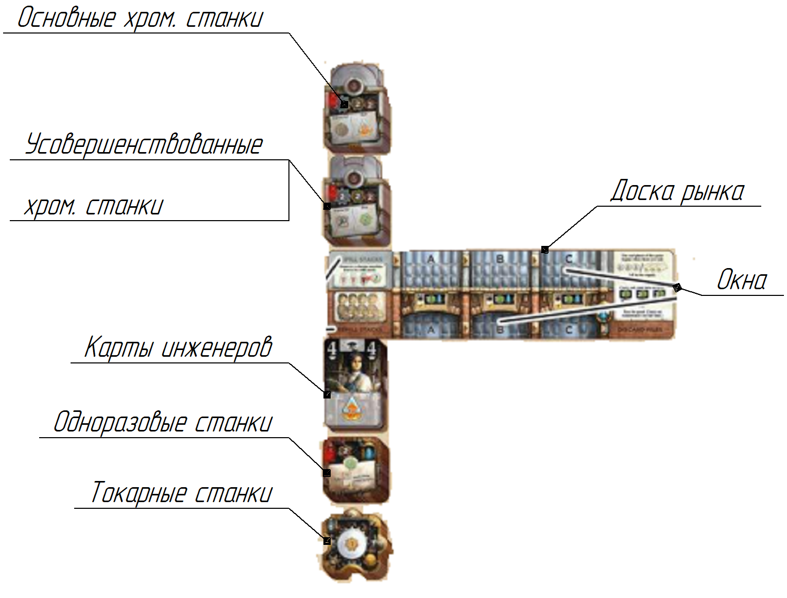
Далее из каждой стопки возьмите по три верхних жетона или карты и разложите их справа от соответствующей им стопки.
В зависимости от количества игроков выложите несколько жетонов специальных очков над жетонами хромированных машин:
- Для двух игроков – 22 жетона.
- Для трех игроков – 29 жетонов.
- Для четырех игроков – 36 жетонов.
Затем добавьте по одному такому жетону на два крайних правых хромированных станка, как показано на рисунке.
Слева от доски рынка сформируйте поле наград следующим образом:
Перемешайте 8 жетонов наград с буквой А на обратной стороне. Вытащите количество жетонов, указанное ниже, и сложите их в столбик лицевой стороной вверх, а остальные верните в коробку:
- Для двух игроков откройте 4 жетона.
- Для трех игроков откройте 5 жетонов.
- Для четырех игроков откройте 6 жетонов.

Потом возьмите остальные 8 жетонов с цепочкой на лицевой стороне (с буквами B и C на обратной стороне) и найдите дубликаты уже выложенных жетонов. Положите дубликаты рядом слева, а остальные верните в коробку.
Перемешайте 8 жетонов времени и расположите их случайным образом на жетоны наград, находящихся с левой стороны. Остальные использоваться не будут.
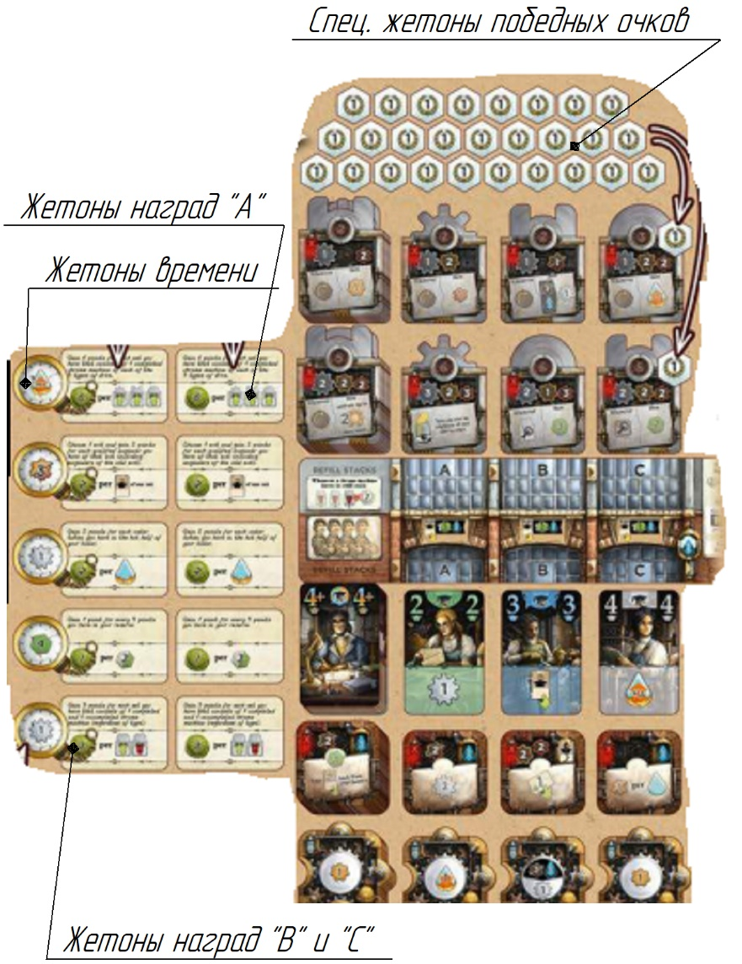

Положите планшет игрока перед собой, а планшет фабрики положите выше. Убедитесь, что колесо коррозии направлено значком Х к вам.
Возьмите 6 стартовых инженеров одного набора (A, B, C или D) в руку (наборы идентичны и отличаются лишь костюмами).
В доступном месте расположите основной запас ресурсов.
Возьмите 1 хромированную шестеренку и 3 зеленых победных очка номиналом 1 и расположите их сверху планшета игрока.
Возьмите 3 жетона воды и поместите один из них в зону пара (сверху) котла, а 2 оставьте в зоне холодной воды котла (снизу).
Возьмите среднюю и маленькую шестеренки и поместите их на планшете фабрики в третий цех.
*Ваша фабрика имеет 4 цеха. На протяжении всей игры каждый цех называется в соответствии с тем, какая четверть колеса коррозии в данный момент находится в этом цехе. Например (картинка) в начале игры это цех Х, а это третий цех. Это будет меняться, когда Вы будете крутить колесо коррозии.
Определите первого игрока. Пусть это будет тот, кто первым найдет ржавый предмет. Передайте этому человеку гаечный ключ.
Ресурсы
Главными ресурсами в игре являются шестеренки и пар, которые в основном нужны для создания одноразовых и хромированных станков. Шестеренки и пар (а также очки) производятся с помощью инженеров и активации определенных станков.
Пар
Пар получается путем перемещения жетонов воды вверх и вниз между зонами холодной воды и пара. Перемещение жетона вверх – это генерация пара, а вниз – потребление его.
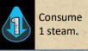
Потребите пар
Сгенерируйте пар


Получите 1 жетон воды из общего запаса и поместите его в зону пара
Сгенерируйте максимальное количество пара, переместив все жетоны наверх.

Если у вас все жетоны воды находятся в зоне пара котла, то вы не сможете больше генерировать пар. Если все ваши жетоны воды находятся в зоне холодной воды, вы не можете использовать действия или эффекты, потребляющие пар.

Этот жетон относится только к зоне холодной воды
Этот жетон относится только к зоне пара
Средний и маленькие шестеренки
Каждый раз, когда Вы производите средние и маленькие шестеренки, кладите их в третий цех Вашего планшета фабрики. Предела нет, однако Вы не можете перемещать шестеренки из одного цеха в другой. Каждый раз, когда вы тратите средние и маленькие шестеренки, кладите их с планшета фабрики в общий запас.

Произведите 1 среднюю шестеренку
Произведите 1 маленькую шестеренку


Произведите 2 маленькие или средние шестеренки
Произведите 1 маленькую или среднюю шестеренку


Заплатите 2 средние шестеренки
Заплатите 1 маленькую шестеренку


Заплатите 2 маленькие или средние шестеренки
Заплатите 1 маленькую или среднюю шестеренки

Хромированные шестеренки
Каждый раз, когда Вы производите хромированные шестеренки, кладите их из общего запаса над планшетом игрока. Когда тратите, возвращайте их в общий запас. Количество произведенных шестеренок неограниченно.
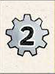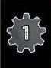
Заплатите 1 хромированную шестеренку
Произведите 2 хромированные шестеренки


Произведите 1 хромированную шестеренку, заплатив 1 сред. или мал. шестеренку и потратив пар.

Победные очки
Существует два типа жетонов победных очков: специальные (белые) и зеленые. Отличие заключается в том, что, если запас специальных заканчивается – активируется фаза завершения игры. Когда Вы получаете жетоны победных очков, кладите их в свой резерв. Когда тратите – возвращайте в общий запас. В любой момент можно разменять жетоны победных очков на имеющиеся в запасе. Жетоны специальных победных очков нельзя ни тратить, ни обменивать.
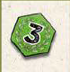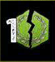
Заплатите 1 зеленый жетон очков.
Получите 3 зеленых жетона очков.


Получите 1 спец. жетон очков или 1 зеленый жетон очков.
Получите 1 спец. жетон очков.

Гемплей
Начиная с первого игрока и далее по часовой стрелке все делают ходы до наступления фазы завершения игры. В начале хода возьмите гаечный ключ у игрока справа. Это означает, что Вы сейчас активный игрок. Выполняйте следующие фазы в таком порядке:
- Техническое обслуживание.
- Производство.
- Техническое обслуживание.
- Конец хода.
Во время первой и третьей фаз вы можете выполнять второстепенные действия и должны очистить цех Х своего планшета фабрики.
Фаза производства
Выполните одно из двух действий:
- Разыграть инженера с руки. (Разыгрывая инженера, Вы получаете новые станки и продвинутых инженеров. Другие игроки могут копировать действия Вашего инженера, имея инженера более высокого класса)
- Повернуть колесо коррозии. (Поворот колеса коррозии заставляет машины работать и возвращать инженеров на руку. Также старые шестерни и станки начинают ржаветь)
Разыграть инженера с руки
- Выберите инженера в руке и выложите его перед собой лицевой стороной вверх и озвучьте его класс и тип. Затем выполните его действие один раз.
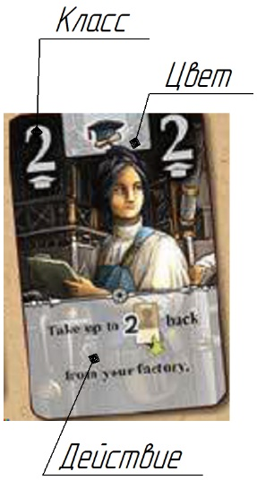
- После этого игроки по часовой стрелке могут скопировать действие выложенного инженера. Для этого они должны выложить своего инженера с руки перед собой того же цвета, но классом выше и выполнить действие Вашего инженера.
- После того, как все получили возможность скопировать действие, поместите своего инженера рядом с планшетом фабрики в цех, соответствующий его классу (см. рисунок ниже). Здесь он будет работать до окончания смены (когда они окажутся в цехе Х). Если у Вас несколько инженеров в одном цеху, поместите их друг на друга так, чтобы видеть их класс. Каждый игрок, скопировавший Вашего инженера, кладет своего таким же образом – в цех, которому соответствует класс его инженера. (Далее фаза 3.)
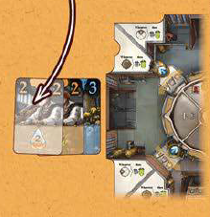
Есть три основных цвета: синий, зеленый и оранжевый. Кроме того, есть серый мультицвет среди продвинутых инженеров. Инженер мультицвета может играть, чтобы скопировать действие инженера более низкого уровня любой из трех основных мастей, но не серой. И наоборот, если в свой ход Вы разыгрываете инженера мультицвета – другие игроки могут скопировать его инженером более высокого класса любого цвета.
Инженер класса 4+ считается инженером высшего уровня и может скопировать любого другого инженера. Сыгранные инженеры классов 4 и 4+ помещаются в цех Х и переворачиваются вверх ногами, показывая, что в этот ход они не закончат смену. После поворота колеса коррозии – переверните этих инженеров.
Действия инженеров:
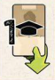
С доски рынка возьмите любого инженера себе в руку.
После – сдвиньте карты вправо и положите нового инженера в окно А.
За инженеров класса 4 и 4+ необходимо заплатить 1 зеленое победное очко и потратить пар (переместить 1 жетон в холодную зону воды).
С доски рынка возьмите любой жетон одноразового станка и положите в специальное место на планшете фабрики в третий цех незавершенной стороной вверх.
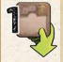

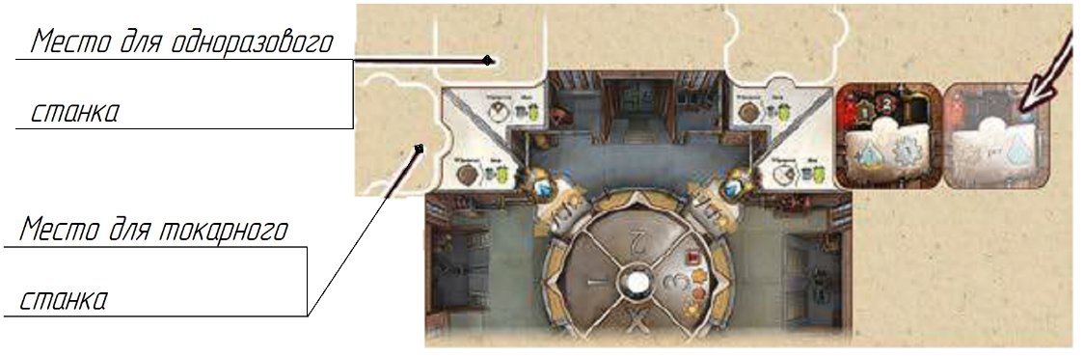

Число одноразовых станков неограниченно. Если их больше 1 в Вашем цеху – расположите станки в ряд.
Одноразовые станки так называются, потому что Вы можете использовать их только один раз (когда они достигнут цеха Х). Но активировать одноразовые станки возможно, если перед этим Вы их завершили (заплатили цену и перевернули).

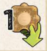
С доски рынка возьмите любой жетон токарного станка и положите в специальное место на планшете фабрики в третий цех незавершенной стороной вверх.
Число токарных станков неограниченно. Если их больше 1 в Вашем цеху – расположите станки в ряд.
Токарные станки уже завершены. Вы можете их активировать в любой момент, когда крутите колесо коррозии.
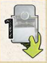
Постройте 1 хромированный станок.
На доске рынка выберите 1 из шести хромированных станков над окнами A, B, C и возьмите его. Если Вы выберете один из станков над окном C, также возьмите все специальные маркеры очков на этом станке.
Поместите сам станок незавершенной стороной вверх на подходящее место (привод) на планшете игрока, либо в место хранения (слева от планшета). Если на определенном приводе уже имеется станок или стопка станков – положите новый поверх существующих. Вы не можете менять порядок в стопке.
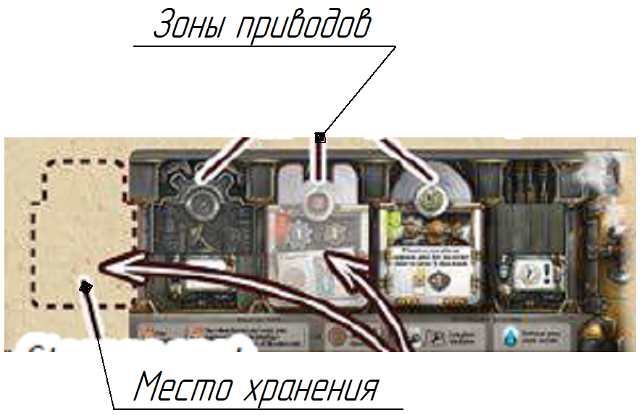

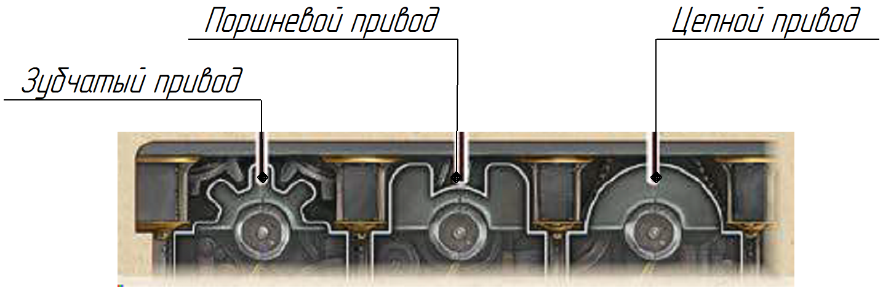
После – заполните пустоту на рынке, сдвинув оставшиеся станки вправо и выложите новый. Также, положите специальный жетон очков на самый правый станок этого ряда.
Место хранения хромированных станков слева от планшета игрока. Там может находится только один такой станок. Если место хранения не занято, то при строительстве новой хромированной машины, Вы можете поместить ее туда. Если занято – Вы можете в любое время переместить незавершенный станок на соответствующий привод, закрывая станки под ним. Как только станок попадает в зону привода, он остается там до конца игры.
Поверните колесо коррозии
Поверните колесо коррозии на 90 градусов по часовой стрелке. При этом включаются все следующие машины:
- Ваши токарные станки в любом секторе.
- Ваши одноразовые завершенные станки в секторе Х.
- Ваши видимые хромированные станки со значком поворота колеса коррозии.
- Ваши видимые прототипы станков, но только если колесо коррозии направлено стороной Х к Вам. (Прототипы станков находятся на планшете игрока в незанятых хромированными станками местах.)
В выбранном порядке активируйте каждый включенный станок один раз. В любой момент можете завершить любой из Ваших станков. Ели Вы завершили станок с активацией при повороте колеса коррозии – активируйте этот станок. Вы не можете использовать дополнительные действия пара.
Если на хромированном станке написано «В конце хода», то Вы можете его использовать только в 4 фазу.
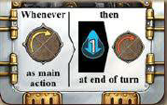
После активации – переходите к фазе 3.
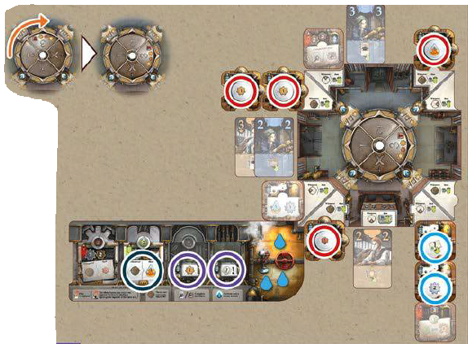
Техническое обслуживание
- Вы можете выполнить сколько угодно вторичных действий в любом порядке.
- Проверьте, пуст ли цех Х. Если нет, то Вы должны немедленно очистить его. (Сбросить все станки, шестеренки, вернуть инженеров в руку. Инженеры класса 4/4+ остаются, если не прошли все цеха).
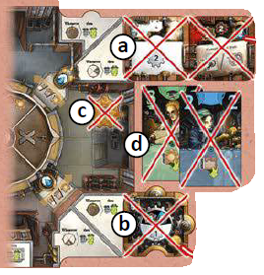
Дополнительные действия

С помощью этого действия можно завершить станок.
Чтобы завершить хромированный станок, он должен находиться в месте хранения, либо в зоне привода. Оплатите шестеренки, указанные в верхней части жетона, затем переверните его и закройте все станки внизу стопки. Действия только верхних станков могут использоваться в игре, но в конце при подсчете очков будут учитываться все завершенные станки.
Для завершения одноразового станка – заплатите указанную цену в верхней части жетона (шестеренки, продвинутый инженер (из руки или цеха), потребление пара)

Дополнительное действие пара
Существует два вида:

Используйте 1 пар, чтобы сбросить инженера, одноразовый или токарный станки с окна С. Заполните пустоту.
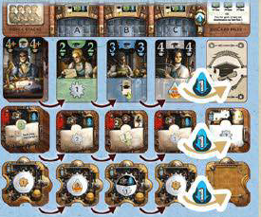

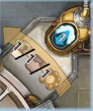
Переместите инженера, одноразовый или токарный станки против часовой стрелки из цеха.
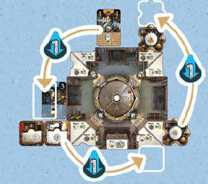
Если станок находится в цехе Х, то перемещение запрещено. Само действие не имеет дальнейшего эффекта, но, если был перемещен токарный станок – активируйте его. Если был перемещен одноразовый станок в цех Х – активируйте его.
Техническое обслуживание проходит только на своем ходу.
Конец хода
Теперь Вы можете использовать свои хромированные станки с надписью «В конце хода», активированные в фазу производства. Заплатите указанную цену и выполните дополнительное действие (поверните колесо коррозии или сыграйте инженера). Это выполняется также, как и в фазу производства, а затем следует еще одна фаза обслуживания.
Действия «В конце хода» являются дополнительными – но их нельзя выполнять в бесконечном цикле. Однако, если у Вас есть обе такие завершенные хромированные машины, Вы можете активировать их одну за другой в любом порядке с фазой обслуживания между ними.
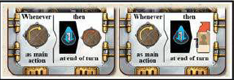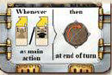
После завершения хода – передайте гаечный ключ.

Пример хода со взятием инженера
1 фаза технического обслуживания:
а) Вы выбираете потратить пар, чтобы выполнить дополнительное действие пара, переместив оранжевого инженера против часовой стрелки на 90 градусов.
б) Затем Вы чистите цех Х и возвращаете оранжевого инженера в руку.
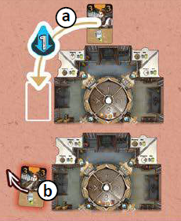
2 фаза производства:
с) Вы выкладываете оранжевого инженера, полученного в прошлой фазе. Выполняете его действие «Взять хромированный станок».
д) Вы выбрали хромированный станок с окна С и взяли два спец. жетона победных очков.
е) Положили станок в место хранения незавершенной стороной вверх. Далее заполнили пустоту в рядах доски рынка и положили спец жетон победных очков на станок с окна С обновившегося ряда.
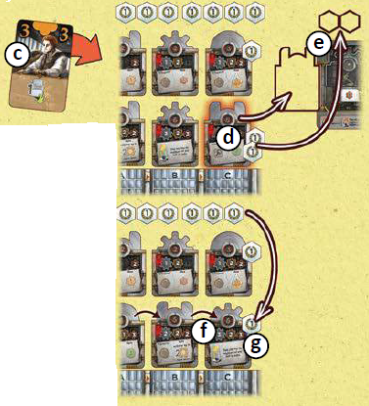
Далее по часовой стрелке игроки решают, скопировать ли действие Вашего инженера. Игрок слева отказывается. Третий игрок решает скопировать, выложив продвинутого инженера 4 класса того же цвета. Он забирает хромированный станок под окном В, обновляет рынок и кладет сец жетон победных очков на станок того же ряда под окном С.
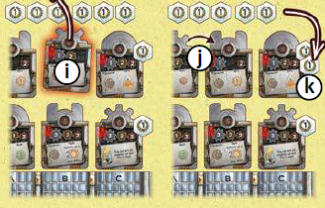
Четвертый игрок отказывается копировать инженера.
Далее, вы кладете своего инженера в третий цех, так как он третьего класса. А третий игрок переворачивает и кладет своего инженера в цех Х.
3 фаза технического обслуживания:
Вы не собираетесь выполнять какие-либо дополнительные действия. Цех Х пуст.
4 фаза конца хода:
Вы пропускаете эту фазу и передаете гаечный ключ игроку слева.
Пример хода с поворотом колеса коррозии
1 фаза технического обслуживания:
Вы выполняете дополнительное действие пара и потребляете 1 жетон пара, тем самым переместив токарный станок против часовой стрелки в первый цех. Данное действие активирует токарный станок, и Вы производите 1 среднюю шестеренку и кладете ее в третий цех. Цех Х пуст.
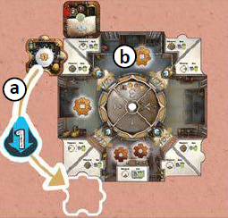
2 фаза производства:
Вы поворачиваете колесо коррозии. Сначала выбираете активировать токарный станок в цехе Х, который производит 1 среднюю шестеренку. Вы кладете ее в третий цех.
Так как колесо коррозии направлено цехом Х к Вам, то Вы активируете видимые прототипы станков. Тем самым производите 1 маленькую шестеренку, 1 среднюю шестеренку и берете 1 спец. жетон победных очков.
Затем Вы завершаете хромированный станок, заплатив его стоимость и кладете его в подходящую зону привода (в данном случае в цепной привод). Так как этот станок активируется при повороте колеса коррозии, он немедленно срабатывает и производит пар.
3 фаза технического обслуживания:
Вы решаете завершить одноразовый станок в секторе 2, потратив оставшиеся шестеренки. Затем вы потребляете 2 жетона пара и перемещаете этот станок со второго цеха в цех Х и активируете этот станок. Затем чистите цех Х.
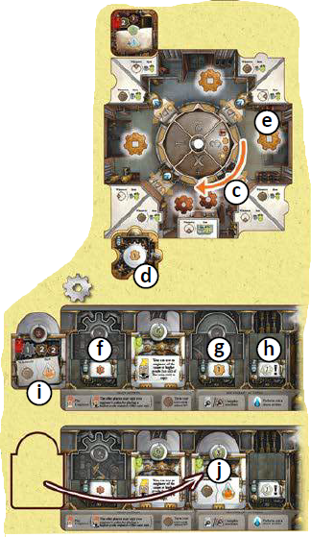
4 фаза конца хода:
Вы пропускаете эту фазу и передаете гаечный ключ игроку слева.

Конец игры
Окончание игры происходит, когда в конце хода любого игрока происходит следующее:
- В запасе осталось 3 или менее специальных жетонов победных очков.
- На поле наград осталось 3 или менее жетонов наград.
В фазе завершения игры все идет, как и раньше, однако на каждом ходу Вы должны решить, хотите ли Вы выполнить ход как обычно или окончательно закончить игру.
В первом случае каждый ход будет стоить зеленых жетонов победных очков (первый – 1 очко, второй – 2, третий – 3). После третьего хода Вы должны закончить игру.
Во втором случае Вы проводите еще одну фазу обслуживания, но без производства и пасуете насовсем.
Затем подсчет очков:
Во-первых, любой может потратить хромированные шестеренки. За каждые 2 шестеренки начисляется 1 очко.
Далее:
- Сложите значения жетонов победных очков из своего резерва.
- Сложите значения очков всех завершенных хромированных станков.
- Суммируйте очки с жетонов наград, которые Вы могли получить в течение игры.
Наконец, сложите полученные суммы. Если вышла ничья – победитель является тем, кто набрал больше всех специальных жетонов победных очков.

